1) Un contratista decide la compra de un nuevo tractor y le pide asesoramiento. El contratista posee una sembradora Bertini 32000 de 8 m de ancho de labor (Folleto 1). Los concesionarios de la zona le sugieren dos posibles tractores, un Valtra BH165 y un Massey Ferguson 7217.Utilice para los cálculos un k=0,07
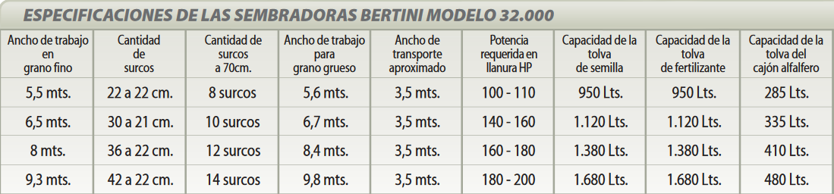
Folleto 1. Sembradora Bertini 32000. Las potencias requeridas por la sembradora fueron determinadas a 7 km/h con un tractor FWA.
Valtra BH165 versión 4x4 |  |  |  |  | MF 7200 |  | MF 7215 | MF 7217
Motor |  | Agco Power 62005 |  |  | Motor |  | Agco Power OC CW3
N máx Hp (kW)/ rpm |  | 174 (130,5) / 2300 |  |  | N máx CV(kW) /rpm |  | 155 ( 114) / 2000 | 175 (129) / 2000
Par máximo/ rpm |  | 612 Nm /1400 |  |  | Par máximo |  | 600 | 677
Cilindrada |  | 6600 |  |  | Cilindrada |  | 6600
cilindros-aspiración |  | 6 - turbo |  |  |  |  | 6 turbo intercooler
Sistema de inyección |  | Bomba rotativa-
Embrague |  | Mecánico |  |  |  |  | Mecánico en Seco
Toma de fuerza
Tipo | Directa / independiente
(rpm/rpm motor | 540 - 1747 |  |  | 1000/ 2270
N máx HP/rpm | 150/2300
Transmisión |  |  |  |  | Transmisión
Rodado/rpm | 24,5 x 32 R1 -2300 rpm |  |  |  | Rodado |  | 24.5 x 32 R1 (MF7215) | 20 x 38 R1 (MF7217)
Marcha / Vt (km/h) | L1 |  |  | 3,1 | Marcha / Vt (km/h) | 1 | 3,4 | 3,3
 | L2 |  |  | 4.3 |  | 2 | 4,2 | 4,1
 | L3 |  |  | 5,1 |  | 3 | 5,1 | 4,9
 | M1 |  |  | 6,1 |  | 4 | 6,3 | 6,1
 | L4 |  |  | 7,2 |  | 5 | 7 | 6,8
 | M2 |  |  | 8,6 |  | 6 | 8,7 | 8,5
 | H1 |  |  | 10,2 |  | 7 | 9,8 | 9,5
 | M3 |  |  | 12 |  | 8 | 12,2 | 11,8
 | M4 |  |  | 14,2 |  | 9 | 16,2 | 15,7
 | H2 |  |  | 17 |  | 10 | 20,1 | 19,5
 | H3 |  |  | 20,2 |  | 11 | 24,6 | 23,9
 | H4 |  |  | 28,1 |  | 12 | 30,5 | 29,7
 | R1 |  |  | 5,4 |  | R1 | 5,1 | 7,4
 | R2 |  |  | 7,7 |  | R2 | 7,6 | 10,3
 | R3 |  |  | 9,1 |  | R3 | 14,3 | 14,4
 | R4 |  |  | 12,7 |  | R4 | 24,3 | 23,7
Peso de embarque lastrado |  |  | 7270 kgf |  | Peso de embarque lastrado |  | 8250 kgf | 9350 kgf
Neumáticos Traseros  (radio bajo carga) |  |  | 24.5 x 32 R1  (rbc= 0,826m) |  | Neumáticos Traseros |  | 24.5 x 32 R1  (rbc= 0,826m) | 20,8 x 38 R1  (rbc= 0,849m)
Neumáticos delanteros |  |  | 18,4 26 R1 |  | Neumáticos delanteros |  | 16.4 x 26 R1 | 16.9 x28 R1
Tanque de combustible (L) |  |  | 362 |  | Tanque de combustible (L) |  | 335

La sembradora será utilizada para sembrar grano fino a 0,22 m de distancia entre líneas. El contratista debe lograr una capacidad de trabajo mínima de 4,5 ha/h para cumplir con los trabajos de siembra de grano fino en tiempo. La eficiencia operativa es de un 80%.
- En función de la información disponible indique si la recomendación que efectuaron los concesionarios le permiten conformar un conjunto armónico, que cumpla los requerimientos de capacidad de trabajo mencionados, justificando sus decisiones con cálculos y explicaciones conceptuales que tomen en cuenta la velocidad de avance del conjunto, ƞTG y %carga del conjunto.

2) Un productor solicita sus servicios para la regulación de su máquina sembradora Gimetal Gurisa 4680 para grano fino-soja (Folleto 1) con dosificador tipo roldana doble. La sembradora está configurada con 25 líneas para grano fino y 13 líneas para soja. La sembradora se utilizó por última vez para sembrar soja, por lo tanto la configuración de los trenes de siembra es la adecuada para este cultivo en lo que respecta a profundidad de trabajo de la cuchilla y profundidad de siembra. Para traccionarla, el productor posee un tractor Massey Ferguson 1215-S4 (FWA) de 123 CV de potencia máxima y 6788 kg de peso total.
Para verificar el funcionamiento de su sembradora con la cual pretende sembrar una parcela de 76 ha de una pastura con gramineas a razón de 130 kg/ha de densidad, el contratista le dice que ha seguido el procedimiento indicado por el fabricante de la sembradora y colocado el cambio según la tabla de la misma. En el procedimiento liberó los tubos de bajada de semilla y colocó bolsas. Luego, levantó la sembradora, dejó la rueda (de radio 0,62 m) de mando suspendida y la giró 10,25 vueltas. La sembradora cuenta con un solo módulo. La comprobación la ha realizado en los 13 cuerpos del plano trasero de la sembradora y ha recolectado en las bolsas los valores volcados en la Tabla 1 (expresados en gramos).
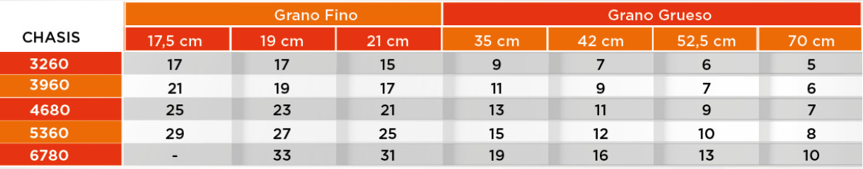
Datos técnicos de la sembradora Gimetal.
Dosificador | 1 | 3 | 5 | 7 | 9 | 11 | 13 | 15 | 17 | 19 | 21 | 23 | 25
Semilla (g)  (roldana) | 75 | 79 | 74 | 70 | 76 | 77 | 78 | 85 | 75 | 77 | 87 | 76 | 67
Tabla 1. Resultados encontrados en el ensayo de la sembradora
- ¿Qué juicio de valor le merece lo recolectado en los diferentes dosificadores? ¿Cuáles son las posibles causas?
- ¿Se está logrando la densidad buscada con la relación de transmisión seleccionada (recomendada por el fabricante para esas densidades? ¿a qué podría deberse? Realice los cálculos que permitan verificarlo.

3) Un productor le solicita asesoramiento porque considera que tiene problemas de compactación en un lote que ha sido transitado con mucha humedad para el momento de la cosecha. El productor ha observado en un pozo que hizo que las raíces de los malezas se desvían hacia los costados y no pueden pasar más allá de una determinada profundidad y supone que eso incidira en la exploración del suelo por los arboles y la consiguiente captación de agua y nutrientes y rendimiento final del sitio. El lote presenta abundante material en superficie. Ud ha explorado el lote con un penetrómetro de cono y ha elaborado con los datos un mapa de isoresistencia a la penetración en función de la profundidad dando el siguiente gráfico.
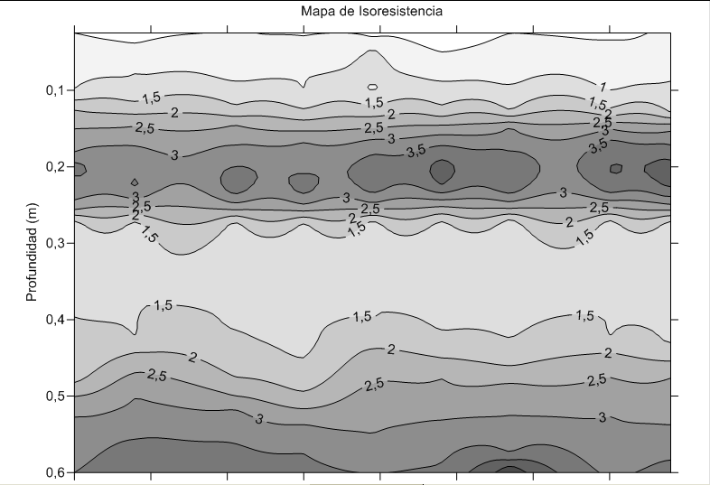

a) ¿A qué profundidad las raíces comenzarían a desviarse hacia los costados?
b) ¿Considera que es necesaria la tarea de descompactación? ¿Por qué?
c) Si fuese necesario intervenir mecánicamente indique hasta que profundidad sería necesario hacerlo, que tipo de implemento utilizaría y cuáles serían los aspectos principales a regular en la configuración del equipo para hacer un trabajo eficiente?

4) Usted debe realizar una aplicación de fungicida en un monte de 3 años de álamo hibrido con un marco de plantación de 4x2 con un ancho de fila de 1,8 m y una altura promedio de planta de 4m con abundante densidad de follaje.
La dosis de aplicación es de 0,093 l/m3, posee para realizar la labor una maquina hidroneumática de arrastre con 2 medias coronas de 6 picos cada uno, los cuales erogan en su conjunto 20 l/min.

Calcule tasa de aplicación, velocidad de trabajo y N° de pasadas por hectárea
¿Si el tanque es de 3800 litros cada cuanto deberá realizar la recarga?
¿Qué precauciones debe tener a la hora de regular la máquina para la aplicación?
Enumere los pasos para realizar la calibración de la maquina.

5) Usted debe ayudar a un productor en la calibración de una máquina pulverizadora de botalón. El mismo desea aplicar 70 l/ha de caldo de glifosato con una concentración de 5% V/V. Las condiciones climáticas en el momento de iniciar la aplicación son: temperatura 20ºC; humedad relativa 58 %; velocidad del viento 5km/h. Cuenta con pastillas abanico plano (80015, 110015 y 11002), cono (80015 y 8002) y espejo (110015 y 11002). Se trata de una máquina de arrastre y se trabaja habitualmente a una velocidad de 10km/h y con una altura del botalón de 1m. El distanciamiento entre boquillas es de 50cm pudiendo anular picos.
a) Indique cuál es la pastilla más adecuada para realizar la operación y la presión a la que se deberá trabajar.
b) Indique todos los pasos a seguir y los elementos con que debe contar para realizar la calibración.
c) Al mediodía la temperatura aumentó a 27 ºC, la humedad se redujo al 50% y el viento alcanza 14 km/h ¿qué le recomendaría al productor hacer?

